Ясыревский отдел
МБУК ВР «МЦБ» им. М. В. Наумова
6+

Этот сказочный мир природы.
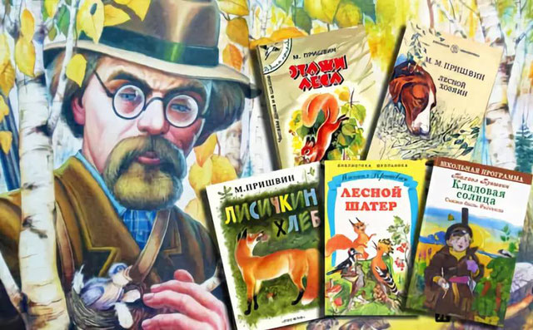
Подборка книг.

Составитель:
библиотекарь 2 категории
Ясыревского отдела
МБУК ВР «МЦБ» им. М.В. Наумова
Одарчук Л.А.

х. Ясырев
2022г.
4-го февраля родился талантливый русский писатель и публицист Михаил Михайлович Пришвин.
Рассказы, повести и очерки о природе Пришвина неповторимы, просты и содержательны. Знакомясь с ними, не перестаёшь удивляться его таланту и поэтике речи. Поразительно – как можно словом передать запахи, шум лесов и полей, цвета земли и неба. Пришвин был одарён умением слышать пенье птиц, шелест трав, разговор зверей и мастерски описывал всё это в своих произведениях.
В день рождения писателя мы предлагаем вспомнить его самые известные сказки и рассказы:

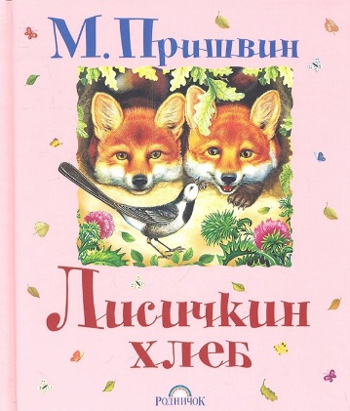
"Лисичкин хлеб".
Рассказ ведётся от имени охотника, который приносит дочке Зиночке разные подарки из леса. Однажды он принёс тетерева, ягоды, травы, а под ними нашлась засохшая краюшка чёрного хлеба. Охотник рассказал, что гостинец прислала лисичка. Зиночка попробовала хлеб, и он показался ей очень вкусным. Автор показывает юному читателю, что относиться к природе, труду человека, людям нужно с особым трепетом.

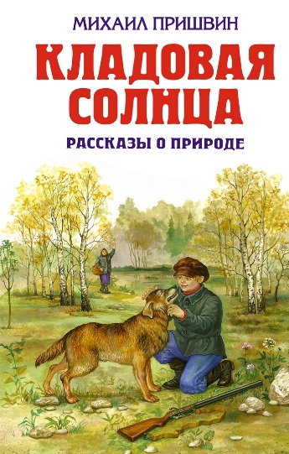
"Кладовая солнца".
В этом рассказе М. Пришвина описывается жизнь двух сирот - Митраши и Насти Весёлкиных. Старшая сестра ведёт хозяйство, брат занимается бондарным делом и делает деревянную посуду. Так они живут, пока не отправляются на болото за клюквой. Этот поход за ягодами многое изменит в жизни детей. Сказка-быль учит трудолюбию, ответственности, взаимопомощи, уважению и любви к природе.

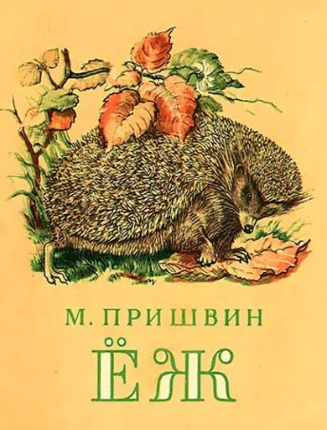
"Ёж".
Ёж - рассказ Михаила Пришвина, который подходит для семейного чтения. В нем от имени рассказчика говорится о встрече с ежом. Повествователь встретил лесного жителя неподалеку от ручья и забрал к себе домой, так как дома у него водились мыши. Как себя повел новый питомец в жилище рассказчика, прочтите вместе с детьми в небольшом рассказе. Он учит относиться к диким животным с любовью и вниманием, помогать им.
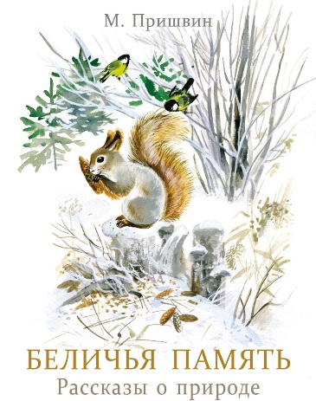
"Беличья память"
Беличья память - произведение Михаила Пришвина, которое заинтересует всю семью. В нем говорится о том, как охотник на прогулке в лесу сделал для себя открытие о белках. Что он узнал благодаря нескольким скорлупкам ореха на снегу, узнайте вместе с детьми из короткого рассказа.

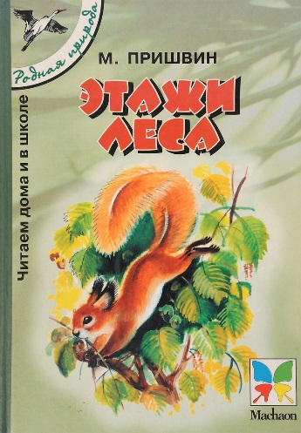
"Этажи леса" — рассказ Михаила Пришвина, который стоит прочесть школьникам. В нём автор вначале упоминает об удивительной способности мёртвых берёз подолгу стоять, как живые. Охотники порой их толкают, чтобы позабавиться. В одну из таких прогулок рассказчик с друзьями сделали небольшое открытие: каждый лесной житель обитает на своём «этаже». Это случилось, когда они обрушили берёзу, а в ней оказалось гнездо с птенцами. Их родители никак не могли найти их, пока разрушители не поправили положение. Как им это удалось, прочтите вместе с детьми. Произведение учит быть внимательным, помогать слабым и уметь исправлять собственные ошибки.
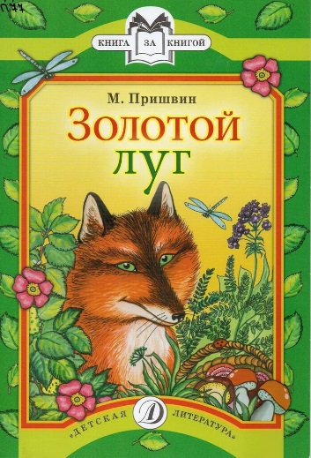
"Золотой луг" — рассказ, который написал Михаил Пришвин. В этой сказке братья любили позабавиться друг над другом. Каждый раз, когда кто-то из них зазевается, в лицо ему отправлялись семена одуванчика. Как-то раз один из братьев заметил, что цветы живут в том же ритме, что и люди: вечером одуванчики закрываются, укладываются спать, а утром обратно открываются. С тех пор одуванчики стали излюбленными растениями ребят. Произведения писателя учат нас любить природу, наблюдать за ней, беречь окружающий мир, замечать даже самые малейшие изменения, которые происходят вокруг нас.

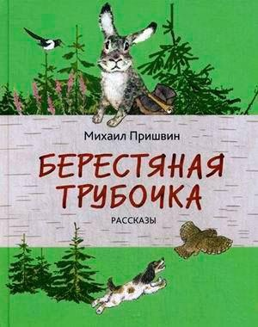
«Берестяная трубочка» — рассказ Михаила Пришвина, с которым стоит познакомиться. В нем автор описывает, как нашел поразительную трубку из бересты в одну из прогулок. Она образуется на березе после среза коры. В этой трубочке наблюдательный рассказчик обнаружил орешек. Кто его туда положил, и что еще интересного обнаружится внутри? Узнайте обо всем этом в короткой заметке писателя. Она учит вниманию к мелочам, развивает воображение и пробуждает подлинную любовь к природе.

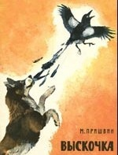
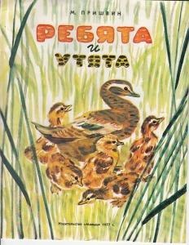
"Выскочка" — рассказ Михаила Пришвина для ребят, которые искренне любят домашних животных. В нем автор знакомит читателей с охотничьей собакой Вьюшкой. Лайка мало охотилась с хозяевами, но приносила немалую пользу. Она стерегла дом так, что никогда не пускала в жилище чужих людей. Однажды Вьюшке вынесли на обед две косточки. Одну косточку собака принялась есть сразу, а вторая кость лежала с ней рядом. Внезапно налетела стая сорок. Что произошло с отложенным лакомством Вьюшки, несложно догадаться. Птицы его украли. Как Вьюшка сумела расквитаться с обидчиком, узнайте из небольшого рассказа. Он осуждает воровство и наглость.
"Ребята и утята" — произведение Михаила Пришвина, которое обязательно нужно прочесть детям. В нём рассказывается, как ребята пугали и ловили утят дикой утки, когда она впервые вела их через дорогу к воде. Это заметил рассказчик и строго спросил ребят, что бы они сделали дальше с выводком чирка. Как ответили ему проказники, и чем закончилась эта история, узнайте из короткого рассказа. Он учит бережному обращению к любому живому существу, не допускать и других до скверных поступков по отношению к слабым и беззащитным существам.

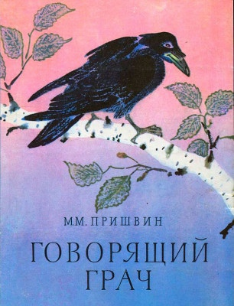
"Говорящий грач" — рассказ Михаила Пришвина, который стоит прочесть детям всех возрастов. В нём от имени рассказчика показана история того, как он приручал молоденького грача и учил его говорить. Когда происходила эта история, был голодный год, и однажды повествователя ограбили. Что было дальше с ним и грачом, прочтите вместе с ребёнком из забавной истории. Произведение научит щедрости, умению делиться с беззащитными и слабыми существами, сочувствовать сиротам и быть осмотрительным.

В нашей библиотеке вы найдёте все перечисленные произведения. Приходите, ждем вас. Читайте. Познавайте!

«Этот сказочный мир природы»: подборка книг/ сост. библиотекарь II категории Ясыревского отдела Л. А. Одарчук.- х. Ясырев: МБУК ВР «МЦБ» им. М.В. Наумова, 2022.- 6 с.

